新 书 推 荐

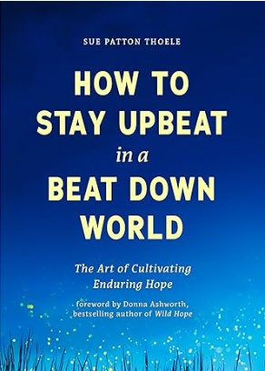
中文书名：《在垮掉的世界中保持乐观：培养持久希望的艺术》
英文书名：HOW TO STAY UPBEAT IN A BEAT DOWN WORLD: The Art of Cultivating Enduring Hope
作 者：Sue Paton Thoele
出 版 社：Mango
代理公司：ANA/Conor
页 数：244页
出版时间：2024年6月
代理地区：中国大陆、台湾
审读资料：电子稿
类 型：自助

内容简介：

• 将痛苦转化为希望
• 西奥尔的书销售超过50万册。
• 畅销书作家唐娜·阿什沃思（Donna Ashworth）作序。

苏·巴顿·西奥尔的新作，温暖易懂，提供了许多简单的实践方法，指导读者培养希望与幸福，保持积极乐观的态度。

读者可以从中得到两点收获：

1. 不要让自我怀疑拖垮你。从消极情绪中恢复过来可能需要付出很多努力，但这并不困难。发现幸福，练习幸福，发现积极的变化，练习保持积极，尽在你的掌握之中。

2. 改变思想，重新找到平衡。以一个合乎逻辑的新视角，探索爱和接纳在你的生活中的重要性，来对抗那些强烈的消极情绪。这样，你就可以重新享受生活，享受随之而来的美好时刻。

在《在垮掉的世界中保持乐观》中，你会发现：
• 将痛苦转化为持久希望的力量；
• 信任自己的方法；
• 为了变得更加积极，自我肯定的方法；
• 塑造一段赋权之旅的练习。

作者简介：

苏·巴顿·西奥尔（Sue Patton Theole），畅销书作者，专门研究实用的自助策略的心理治疗师。她拥有圣克拉拉大学的心理咨询硕士学位。现居科罗拉多。

媒体评价：

“这本书是我们需要的良药！如果你想在这个不确定的世界里找到自己的路，重新找回真正的积极性，这本书就是为你准备的。”
——哈莫尼·奎科尔（Harmony Kwiker）, 文学硕士、执业咨询师, 著有《调整》（Align）

感谢您的阅读！
请将反馈信息发至：版权负责人
Email：Rights@nurnberg.com.cn
安德鲁·纳伯格联合国际有限公司北京代表处
北京市海淀区中关村大街甲59号中国人民大学文化大厦1705室, 邮编：100872
电话：010-82504106, 传真：010-82504200
公司网址：http://www.nurnberg.com.cn
书目下载：http://www.nurnberg.com.cn/booklist_zh/list.aspx
书讯浏览：http://www.nurnberg.com.cn/book/book.aspx
视频推荐：http://www.nurnberg.com.cn/video/video.aspx
豆瓣小站：http://site.douban.com/110577/
新浪微博：安德鲁纳伯格公司的微博_微博 (weibo.com)
微信订阅号：ANABJ2002

